MỤC LỤC

MỤC LỤC 2
DANH SÁCH HÌNH VẼ 3
1. Chuyển đổi ADC sử dụng Zero-IF cho hệ thống đa băng kết hợp GPS/Galileo 5
1.1 Bộ thu Zero-IF/Direct đa băng kết hợp GPS/Galileo 5
1.2 Thiết kế bộ ADC cho máy thu 7
1.2.1 Mô hình CMOS 7
1.2.2 Khối lấy mẫu và giữ mẫu 10
1.2.3 Mạch lấy mẫu và giữ mẫu CMOS khác 15
4.2.3. Khối so sánh 21
2. Khối chuyển đổi số - tương tự DAC 30
2.1 DAC dùng điện trở có trọng số nhị phân và bộ khuếch đại cộng. 31
2.2 DAC R/2R ladder 33
2.3 DAC với đầu ra dòng 34
2.4 DAC điện trở hình T 36
2.5 Khối điều khiển SAR. 38
KẾT LUẬN 43
TÀI LIỆU THAM KHẢO 44

DANH SÁCH HÌNH VẼ
Hình 1. Cấu tạo và biểu tượng của 1 NMOS 8
Hình 2. Tranzitor MOS kênh N và kênh P 8
Hình 3. Dòng máng với điện thế máng-nguồn và cổng nguồn 9
Hình 4. Sơ đồ khối của 1 SAR ADC 10
Hình 5. Sơ đồ khối và đáp ứng lý tưởng của 1 mạch lấy mẫu 10
Hình 6. Một mạch S/H đơn giản sử dụng công nghệ CMOS 11
Hình 7. Điện thế kênh khi tranzitor MOS nằm trong vùng tuyến tính (triode) [6] 12
Hình 8. Dạng sóng của mạch lẫy mẫu và giữ mẫu 14
Hình 9. Aperture time và effective aperture delay time 15
Hình 10. Mạch S/H series sampling 15
Hình 11. Mạch S/H sử dụng khóa Op-Amp 17
Hình 12. Mạch S/H sử dụng khóa folded cascade op-amp 18
Hình 13. Cấu hình lấy mẫu Bottom plate 19
Hình 14. Mạch khóa tự nâng 20
Hình 15. Mạch S/H vi sai đầy đủ 21
Hình 16. (a) Ký hiệu bộ so sánh….(b) Chức năng chuyển đổi [5] 22
Hình 17. Chức năng chuyển đổi cho độ khuếch đại [5] 22
Hình 18. Đường cong chuyển đổi bao gồm điện thế đầu vào Offset [5] 23
Hình 19. (a) Trễ truyền. (b) Biên độ đầu vào và trễ thời gian truyền [5] 25
Hình 20. Ảnh hưởng của nhiễu [5] 26
Hình 21. Giai đoạn tiền khuếch đại của bộ so sánh 27
Hình 22. Mạch quyết định 28
Hình 23. Mạch bộ đệm đầu ra 29
Hình 24. Mạch so sánh sử dụng bộ tiền khuếch đại 30
Hình 25. Sơ đồ khối của 1 DAC 30
Hình 26. DAC dùng điện trở có trọng số nhị phân và bộ khuếch đại cộng 31
Hình 27. DAC R/2R ladder cơ bản 33
Hình 28. DAC có đầu ra dòng cơ bản 34
Hình 29. Nối với bộ đổi dòng thành điện thế 35
Hình 30. DAC điện trở hình T 36
Hình 31. Thanh ghi dịch 39
Hình 32. Sơ đồ mạch điện của mạch SHIFTREG 40
Hình 33. Thanh ghi 4 bits 41
Hình 34. Sơ đồ mạch điện của mạch REG4BIT 41
Hình 35. Sơ đồ mạch điện của mạch Logic điều khiển 42

1. Chuyển đổi ADC sử dụng Zero-IF cho hệ thống đa băng kết hợp GPS/Galileo
Sự phát triển trong lĩnh vực giao tiếp không dây luôn cần một hệ thống đơn giản nhưng phù hợp hơn cho đa ứng dụng. Ở đây chúng ta sẽ xem xét thiết kế một RF-Frontend đơn giản cho bộ thu GNSS đa hệ thống, đa dải thông (kết hợp GPS và GALILEO) phục vụ cho mục đích dân sự trên đa băng tần số. Như đã trình bày ở chuyên đề 19, ở đây chúng ta sẽ chọn bộ thu Zero-IF/Direct Conversion để đi sâu vào nghiên cứu.

Bộ thu Zero-IF/Direct đa băng kết hợp GPS/Galileo
Tín hiệu Galieleo và GPS chia sẻ dải tần số tương tự nhau và sử dụng đa truy cập phân chia theo mã (CDMA) mặc dù thực tế cấu trúc của tín hiệu là khác nhau. Đặc tính này đưa chúng ta thuận lợi trong việc thiết kế bộ thu kết hợp GPS và Galileo. Nhờ đăc tính này, bộ thu front-end có thể xử lý GPS L1 và Galileo L1 trên 1 đường front-end như nhau. Điều này cũng có giá trị cho dải GPS và Galileo khác chia sẻ cùng tần số sóng mang.
Cấu trúc tín hiệu GPS và Galileo [4]: GPS L1 (C/A) và Galileo L1 (OS) được truyền ở dải tần 1575,42 MHz với dải thông tương ứng là 2,046 MHz và 8,184 MHz. GPS L2C và L2-C/A được truyền tại 1227,6 MHz với dải thông 2,046 MHz. GPS L5 và Galileo E5a được truyền tại 1176,45 MHz với dải thông 20,46 MHz.
Xem xét thiết kế bộ ADC: Độ phân giải tối cho bộ thu GPS và Galileo là 4 bit. Dựa vào định lý Nyquist, tần số lấy mẫu ít nhất phải bằng 2 lần tần số cao nhất trong dải thông. Xem xét cấu trúc tín hiệu GPS và Galileo, dải thông tối đa yêu cầu cho GPS L5 và Galileo E5a với dải thông hai bên (double side) là 20,46 MHz hoặc dải thông đơn biên (single side) là 10,23 MHz. Chúng ta xem xét dải thông đơn biên (single side). Dải này yêu cầu tần số lấy mẫu lớn hơn 20,46 MHz. Xem xét yêu cầu [5] độ phân giải thấp, tần số lấy mẫu trung bình, công suất thấp, chúng ta lựa chọn Successive Approximation Register (SAR) ADC.
Một đặc tính có thể thay đổi là tần số lấy mẫu, nó phụ thuộc vào chế độ hoạt động, chúng ta hướng tới việc thiết kế bộ ADC có bốn chế độ hoạt động với tần số lấy mẫu khác nhau. Dựa vào việc lựa chọn kênh và độ chính xác yêu cầu, có thể lựa chọn giữa 3,125 MS/s, 6,25 MS/s, 12,5 MS/s và 25 MS/s. Bảng sau đưa ra tổng quan về chế độ hoạt động và tần số liên quan.
Bảng 1 Chế độ hoạt động và tần số lấy mẫu của các kênh
Chế độ | Tần số lấy mẫu  [MS/s] | Kênh 1 |  |  |  | Kênh 2 | Kênh 3
 |  | GPS  L1 | Galileo L1 |  | GPS  L2C-C/A |  | GPS  L5 | Galileo  E5a
M1 | 3.125 | + |  |  | +
M2 | 6.25 | + |  |  | +
M3 | 12.5 | + | + |  | +
M4 | 25 | + | + |  | + |  | + | +

Nếu bộ thu đang làm việc chỉ với GPS L1 nó phù hợp làm việc trong chế độ M1 với tần số lấy mẫu 3,125 MS/s. Chế độ M2 với tần số lấy mẫu 6,25 MS/s có thể cũng được sử dụng như 1 lựa chọn để cải thiện việc xử lý tín hiệu. Kết hợp GPS L1 và Galileo L1, bộ ADC nên làm việc tại chế độ M3 vì tần số lấy mẫu đáp ứng được tiêu chuẩn Nyquist. Chế độ M4 cũng có sẵn cho việc cải thiện xử lý tín hiệu. Khi chỉ Galileo L1 được sử dụng, chúng ta có thể sử dụng chế độ M3 hoặc M4. Kích hoạt kênh 2 là tương tự như cách sử dụng kênh 1 trong chế độ chỉ GPS. Nếu kênh 3 được kích hoạt sau đó ADC của kênh này phải làm việc ở chế độ M4 để đáp ứng tiêu chuẩn Nyquist.
Vậy chúng ta sẽ xem xét thiết kế một SAR ADC 4 bit, tần số lấy mẫu tối đa là 25 MS/s và full scale input range là 200mV ( Điện thế nguồn V_{dd} =3.3 V).

Thiết kế bộ ADC cho máy thu

Mô hình CMOS
Hình 1 chỉ ra Tranzitor MOS kênh N và kênh P. Cực nguồn S, cực máng D, cực cổng G là 3 thiết bị đầu cuối. Cực B (Bulk) không được chỉ ra ở đây (nó được kết nối với đất nếu là NMOS, nối nguồn nếu là PMOS). Ba vùng hoạt động được xác định, vùng dừng (Cutoff), vùng tuyến tính (Triode), vùng bão hòa (Saturation). Đường biên giữa các vùng này được xác định bởi điện thế giữa cực máng-nguồn v_{ds} (vùng bão hòa) (= v_{GS} – V_{T}). Nếu v_{ds} < (v_{GS} – V_{T}) tranzitor MOS sẽ nằm trong vùng tuyến tính. Đối với một MOS kênh n, dòng trong vùng này được xác định:
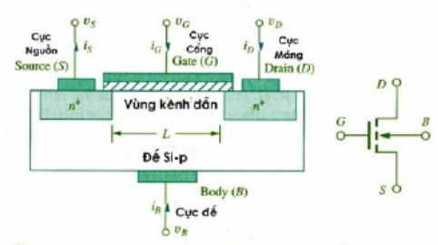
Hình 1. Cấu tạo và biểu tượng của 1 NMOS
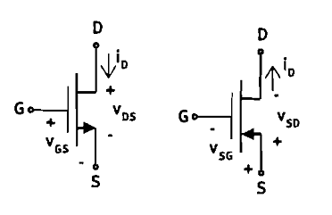
Hình 2. Tranzitor MOS kênh N và kênh P

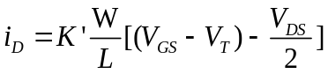 0< (V_{GS} – V_{T}) ≤ V_{DS} (1)
Nếu v_{DS} > (v_{GS} – V_{T} ) thì tranzitor MOS nằm trong vùng bão hòa và đối với 1 MOS kênh n, dòng trong vùng này được xác định:
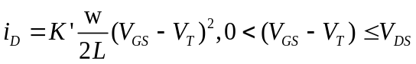 (2)
Trong đó: V_{T} = điện thế ngưỡng [V]
K’ = thông số truyền dẫn (K’= µ₀C_{ox}) [µA/V²]
µ₀= [cm²/Vs]
C_{ox}=điện dung của lớp oxit cổng trải từ kênh [F]
W = độ rộng kênh hiệu dụng [µm]
L = độ dài kênh hiệu dụng [µm]
Ngoài ra λ là 1 hằng số thiết bị phụ thuộc chủ yếu vào độ dài L.
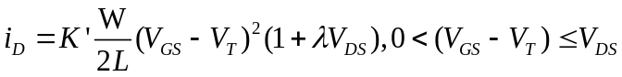 (3)
Đặc tính đầu ra được trình bày trong hình dưới. Chú ý rằng nếu liên quan cả việc điều chế độ dài kênh, dòng I_{D} sẽ tăng với độ tăng điện thế máng-nguồn.
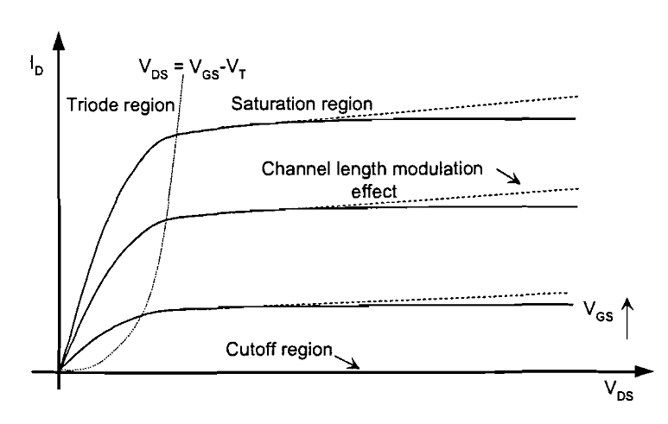
Hình 3. Dòng máng với điện thế máng-nguồn và cổng nguồn

Xem xét thiết kế chi tiết từng khối: trong khuôn khổ của nhiệm vụ, chúng ta sẽ đi sâu vào tìm hiểu thiết kế các phần chính trong bộ SAR ADC, và thử mô phỏng từng phần sử dụng phần mềm mô phỏng ADS (Advanced Design System Update 2).
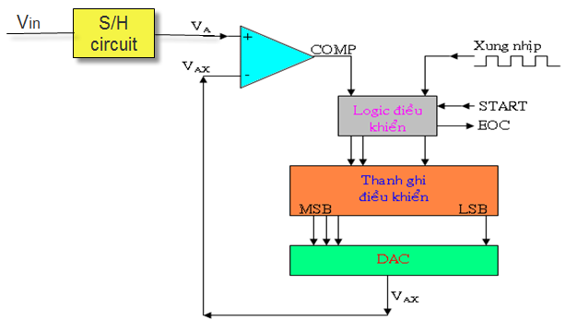
Hình 4. Sơ đồ khối của 1 SAR ADC

Khối lấy mẫu và giữ mẫu
Bộ lấy mẫu và giữ mẫu (S/H) là một khối quan trọng với nhiều ứng dụng, với các ứng dụng trong bộ chuyển đổi tương tự số (ADC) và bộ lọc khóa-tụ (switched-capacitor). Chức năng của mạch S/H là lấy mẫu 1 tín hiệu tương tự và giữ giá trị này trong suốt thời gian xử lý để lấy được tín hiệu đầu ra.
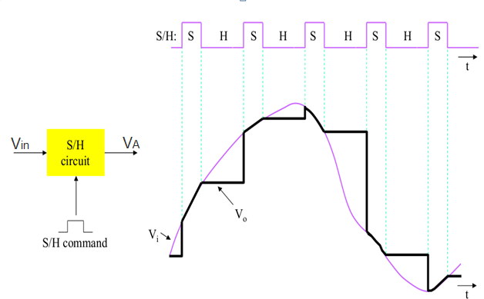
Hình 5. Sơ đồ khối và đáp ứng lý tưởng của 1 mạch lấy mẫu
Sử dụng đặc tính tuyệt vời của các tụ và khóa MOS, chúng ta có thể tạo ra nhiều mạch S/H khác nhau. Mạch S/H đơn giản nhất trong công nghệ CMOS được chỉ trong hình 6:
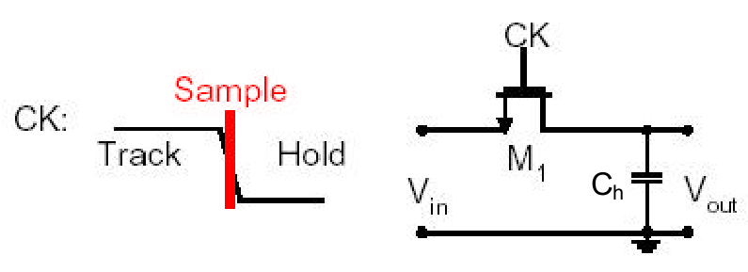
Hình 6. Một mạch S/H đơn giản sử dụng công nghệ CMOS
Trong đó: V_{in} là tín hiệu đầu vào, M₁ là 1 tranzitor CMOS hoạt động như khóa lấy mẫu, C_{h} là tụ giữ, CK là tín hiệu clock, và V_{out} là tín hiệu đầu ra của kết quả lấy mẫu và giữ mẫu.
Mạch S/H trong hình 6 chỉ sử dụng một transistor và một tụ điện. Hoạt động của mạch này rất đơn giản. Bất cứ khi nào xung CK ở mức cao, khóa CMOS sẽ hoạt động, cho phép V_{out} được lấy theo V_{in}. Mặt khác khi CK ở mức thấp, khóa CMOS trong trạng thái ngắt. Trong suốt thời gian này, C_{h} sẽ giữ V_{out} bằng giá trị của V_{in} trong trường hợp khi CK xuống mức thấp.
Không may, trong thực tế, việc thực hiện của mạch S/H này là không lý tưởng như miêu tả ở trên. Việc thực hiện S/H này sẽ có 2 lỗi chính, tiềm điện tích (charge injection) và sự tiếp xuyên xung clock (clock feedthrough).

Tiềm điện tích (Charge Injection)
Khi khóa CMOS trong trạng thái hoạt động (on), nó hoạt động trong vùng tuyến tính (triode) và điện thế máng tới nguồn (drain-to-source) của nó, V_{DS}, là xấp xỉ bằng 0. Trong suốt thời gian này khi transistor trong chế độ hoạt động, nó giữ điện tích linh động (mobile charges) trong kênh của nó. Khi tranzitor ở trạng thái ngắt (off), điện tích linh động này phải có dòng ra khỏi vùng kênh, vào vùng cực máng và tiếp giáp nguồn như trong hình 7:
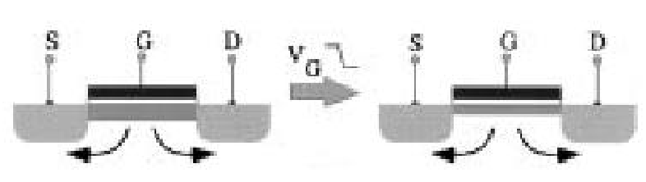
Hình 7. Điện thế kênh khi tranzitor MOS nằm trong vùng tuyến tính (triode) [6]
Với mạch S/H đơn giản trong hình 6, nếu khóa MOS, M₁, được thực hiện sử dụng một transistor NMOS, lượng điện tích kênh, Q_{ch}, tranzitor này có thể giữ trong khi nó hoạt động (on) được cho bởi phương trình dưới.
Q_{ch} = - W L C_{OX} (V_{DD} - V_{tn} - V_{in}). (4)
Trong đó W và L là độ rộng và độ dài kênh của transistor NMOS, C_{OX} là điện dung lớp oxit cổng, và V_{tn} là điện thế ngưỡng của thiết bị NMOS. Khi khóa NMOS bị ngắt, một phần của điện thế nạp vào kênh bị phóng ra từ tụ giữ, C_{h}, trong khi phần còn lại của điện thế nạp vào bị chuyển ngược trở lại đầu vào, V_{in}. Một lượng nhỏ, k, của điện tích kênh bị loại bỏ từ C_{h} được cho bởi phương trình:
ΔQ_{ch} =k Q_{ch}= - k W L C_{OX} (V_{DD} - V_{tn} - V_{in}). (5)
Kết quả là, điện thế thay đổi tại V_{out} do việc tiêm điện tích (charge injection) này và được chỉ ra ở phương trình sau:
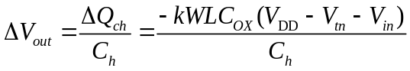 (6)
Chú ý rằng ΔV_{out} là liên quan tuyến tính với V_{in} và V_{tn}. Tuy nhiên, V_{tn} thì liên quan không tuyến tính với V_{in}. Do đó, việc tiêm điện tích (charge injection) tạo ra lỗi tín hiệu phụ thuộc (signal-dependent) không tuyến tính vào mạch S/H.
- Sự tiếp xuyên xung clock (Clock Feedthrough)
Clock feedthrough là do điện dung overlap cực cổng tới cực nguồn (gate-to-source) của khóa MOS. Đối với mạch S/H đơn giản ở trên, điện thế thay đổi tại V_{out} do clock feedthrough được cho bởi phương trình sau:
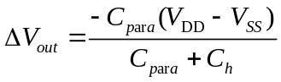 (6)
Trong đó C_{para} là điện dung ký sinh. Lỗi được tạo ra bởi clock feedthrough thường là rất nhỏ so với việc tiêm điện tích (charge injection). Cũng chú ý rằng clock feedthrough là tín hiệu độc lập có nghĩa là nó có thể được đối xử như tín hiệu Offset (có thể được loại bỏ bởi hầu hết các hệ thống). Do đó, lỗi clock feedthrough là dạng ít quan trọng hơn việc tiềm điện tích (charge injection).
Charge injection và clock feedthrough là do giới hạn nội tại của khóa tranzitor MOS. Hai lỗi này giới hạn độ phân giải (số bit) không thể tối đa của bất kỳ mạch S/H cụ thể nào, và do đó giới hạn sự thực hiện của toàn bộ hệ thống.
- Một số đặc tính kỹ thuật của bộ S/H.
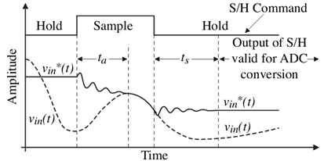
Hình 8. Dạng sóng của mạch lẫy mẫu và giữ mẫu
- Acquisition time (t_{a}): Thời gian yêu cầu tiếp nhận điện thế tương tự.
- Settling time (t_{S}): Thời gian yêu cầu giữ điện thế.
T_{Sample} = t_{a} + t_{S} → Tần số lấy mẫu lớn nhất: 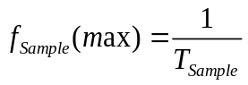.
- Aperture time: Thời gian yêu cầu khóa lấy mẫu mở sau khi lệnh S/H được khởi tạo.
- Effective aperture delay time: thời gian trễ giữa việc thiết lập lệnh giữ và sự xuất hiện điện thế giữ cuối cùng tại đầu vào, tồn tại trên tụ giữ.
- Aperture jitter: biến thiên trong aperture time do sự biến thiên xung clock và nhiễu.

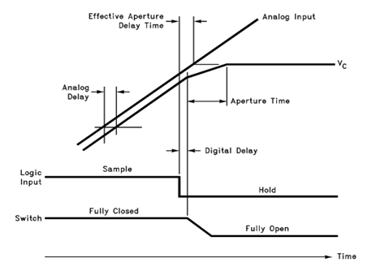
Hình 9. Aperture time và effective aperture delay time

Mạch lấy mẫu và giữ mẫu CMOS khác

Mạch lấy mẫu song song
Mạch lấy mẫu trong hình 10 ở trên là một mạch lấy mẫu song song bởi vì tụ giữ mẫu nằm song song với tín hiệu. Trong lấy mẫu song song, tín hiệu đầu vào và đầu ra là cặp dc (dc-coupled). Mặt khác, mạch S/H chỉ ra bên dưới là mạch lấy mẫu chuỗi bởi vì tụ giữ nằm cùng với đường tín hiệu.
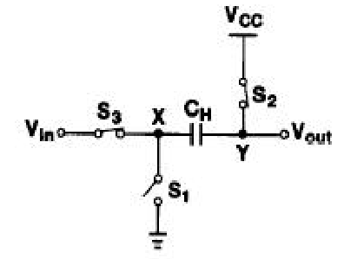
Hình 10. Mạch S/H series sampling
Khi mạch này trong chế độ lấy mẫu, cả khóa S₂ và S₃ đều đóng (on), trong khi S₁ mở (off-ngắt). Sau đó đầu tiên là S₂ mở, nghĩa là V_{out} = V_{CC} (hoặc V_{DD}) và điện thế rơi trên C_{h} sẽ là V_{CC} – V_{in}. Tiếp theo S₃ mở và S₁ được đóng. Tại nút đất X, V_{out} bây giờ bằng V_{CC} – V_{in} , và giảm từ V_{CC} tới V_{CC} - V_{in} thì bằng giá trị thiết lập của đầu vào. Đây là một mạch chuyển đổi S/H thực tế, mạch yêu cầu sự chuyển đổi tín hiệu tại giai đoạn sau.
Khi đó tụ giữ nằm trong chuỗi với tín hiệu, lấy mẫu chuỗi có thể chia ra theo mức độ chế độ phổ biến (common-mode) của tín hiệu đầu vào và đầu ra. Đây là một ưu điểm của lấy mẫu chuỗi so với lấy mẫu song song. Thêm nữa, không giống lấy mẫu song song bị ảnh hưởng từ tiêm điện tích tín hiệu-phụ thuộc (signal – dependent), lấy mẫu chuỗi không bị ảnh hưởng bởi vì S₂ mở trước S₃. Do đó, thực tế rằng điện thế cực cổng-nguồn (gate-to-source), V_{GS}, của S₂ là hằng số nghĩa là sự tiêm điện tích đến từ S₂ cũng là hằng số nghĩa là lỗi này có thể dễ dàng được loại bỏ qua chế độ hoạt động khác.
Mặt khác, lấy mẫu chuỗi bị ảnh hưởng từ sự phi tuyến tính của điện dung ký sinh tại node Y. Điện dung ký sinh này dẫn tới việc méo của giá trị lấy mẫu và giữ mẫu, do đó giai đoạn này C_{h} lớn hơn rất nhiều điện dung ký sinh. Nhược điểm chính, thời gian thiết lập (settling time) của mạch S/H trong suốt chế độ giữ là lâu hơn đối với lấy mẫu chuỗi so với lấy mẫu song song. Lý do cho điều này là bởi vì giá trị V_{out} trong lấy mẫu chuỗi được reset tới V_{CC} (hoặc V_{DD}) cho mỗi mẫu, nhưng điều này không xảy ra trong trường hợp lấy mẫu song song.

Mạch S/H sử dụng khóa Op-Amp
Công nghệ S/H này có ưu điểm là khi tranzitor MOS ở trong vùng bão hòa, kênh được pinch off và bị cắt kết nối từ cực máng. Do đó, nếu tụ giữ được kết nối tới cực máng (D) của tranzitor MOS, việc tiêm điện tích (charge injection) sẽ chỉ đi tới tiếp giáp nguồn, rời xa cực máng do vậy cực máng không bị ảnh hưởng.
Dựa vào khái niệm trên, 1 mạch S/H dùng khóa Op-Amp (SOP) được chỉ ra trong hình 4.11:
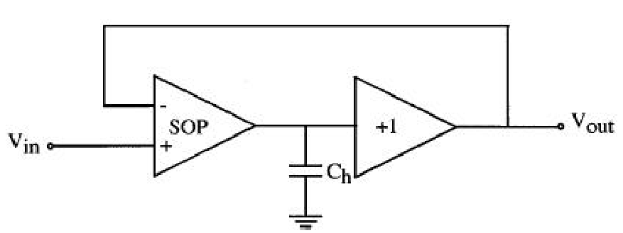
Hình 11. Mạch S/H sử dụng khóa Op-Amp
Trong chế độ lấy mẫu, SOP hoạt động như một Op-Amp thông thường, trong đó giá trị đầu ra theo giá trị của đầu vào. Trong chế độ giữ mẫu, tranzitor MOS tại node đầu ra của SOP được tắt (off) trong khi chúng vẫn hoạt động trong vùng bão hòa, do đó ngăn chặn bất kỳ điện tích kênh nào từ dòng đi vào đầu ra của SOP. Thêm vào đó, SOP tắt và đầu ra của nó được giữ tại trở kháng cao, cho phép nạp vào tụ C_{h} để được giữ qua chế độ giữ mẫu. Mặt khác, bộ đệm đầu ra của mạch S/H này thường hoạt động trong suốt chế độ lấy mẫu và giữ mẫu và thường cung cấp điện thế trên C_{h} cho đầu ra của mạch S/H.
Một ví dụ về mạch S/H sử dụng SOP được chỉ ra trong hình 12, ở đây SOP được sử dụng như một khóa folded cascade op-amp.
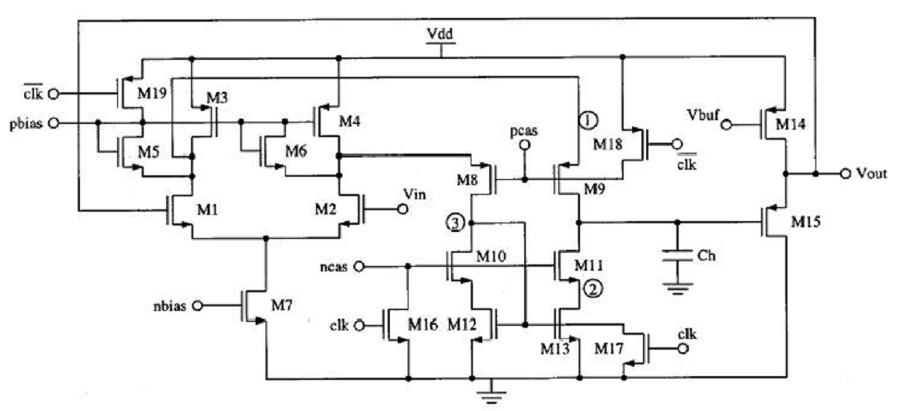
Hình 12. Mạch S/H sử dụng khóa folded cascade op-amp
Tranzitor M₁ tới M₁₃ thường gia tăng tốc độ quét (slew rate) folded cascade op-amp, trong khi M₁₄ và M₁₅ bổ sung độ khuếch đại ổn định cho bộ đệm đầu ra. Tranzitor M₁₆ tới M₁₉ được thêm vào để tắt SOP khi kết thúc chế độ lấy mẫu.
Khi đó tiêm điện tích không còn tồn tại trong mạch S/H sử dụng SOP, chỉ xuất hiện lỗi tiếp xuyên xung clock (clock feedthrough). Tiếp xuyên xung clock trong mạch này là do điện dung overlap của M₉ và M₁₁. Để tối thiểu hóa lỗi này, độ rộng kênh của M₈, M₉, M₁₀, M₁₁ nên được giữ nhỏ nhất có thể.

Mạch S/H bản cự đáy sử dụng khóa tự nâng
Cấu hình lấy mẫu bản cực dưới được chỉ ra trong hình 13:
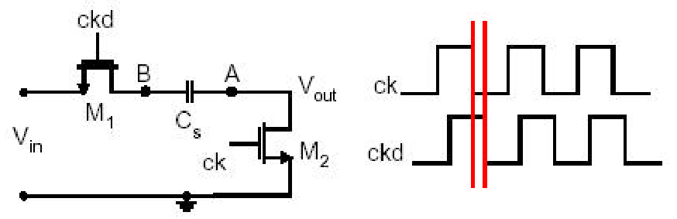
Hình 13. Cấu hình lấy mẫu Bottom plate
Trong cấu hình này, khi cả ck và ckd ở mức cao, đầu ra, V_{out}, theo đầu vào, V_{in}.
Sau đó, ck đi xuống mức thấp từ mức cao, do đó M₂ ngắt (turn off). Tại thời điểm này, điện thế tại node A là 0 và node B là V_{in}. Từ đó cả cực máng (D) và cực nguồn của M₂ có một điện áp cố định, tiêm điện tích nguyên nhân bởi M₂ khi nó ngắt là tín hiệu độc lập (signal-independent) và có thể được xét như điện thế sai lệch Offset. Tiếp đó, ckd xuống thấp từ mức cao, M₁ ngắt. Điện thế sụt V_{AB},qua tụ lấy mẫu, C_{S}, bây giờ là –V_{in} cộng với điện tích kênh được tiêm bởi M₂. Ngắt kết nối C_{S} từ đầu vào có tác dụng cô lập đầu vào với đầu ra. Mặc dù sự tiêm điện tích do ngắt M₁ là tín hiệu phụ thuộc (signal-dependent), sự tiêm không khác điện tích được lưu trữ trên C_{S}. Do đó, dựa vào phân tích ở trên, mạch S/H này bị ảnh hưởng từ việc lỗi tiêm điện tích cố định và lỗi clock feedthrough cố định. Cả 2 lỗi này có thể được loại bỏ qua cấu hình vi sai.
Để loại bỏ hơn nữa sự phi tuyến tính của các khóa MOS và tiêm điện tích tín hiệu phụ thuộc (signal-dependent), các khóa tự nâng (bootstrapped) được sử dụng thay thế. Hình 14 [7] chỉ ra cấu hình mạch của một khóa tự nâng (bootstrapped).
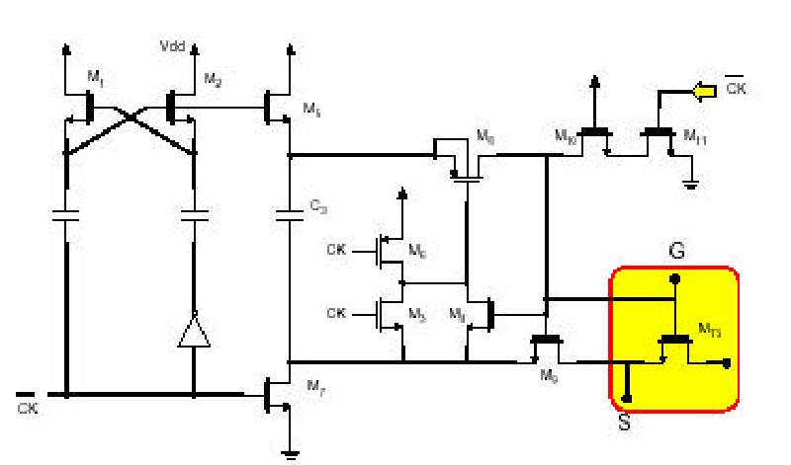
Hình 14. Mạch khóa tự nâng
Một khóa tự nâng có thể được dùng như một tranzitor NMOS đơn. Trong khi khóa tự nâng trong trạng thái tắt (off), khóa trong chế độ dừng. Tại cùng thời điểm, C₃ được nạp tới V_{DD}. Kho đó nó ở trạng thái mở (làm việc - on), C₃ được khóa qua cực cổng và cực nguồn của “effective transistor”, M₁₃. Như vậy, điện thế từ cực cổng tới cực nguồn, V_{GS}, của M₁₃ trở thành tương đối độc lập với tín hiệu đầu vào. Do đó, tiềm điện tích của khóa tự nâng ít hơn nhiều tín hiệu phụ thuộc so với tranzitor MOS đơn.
Kết hợp công nghệ S/H bản cực đáy và khóa tự nâng, một mạch S/H vi sai đầy đủ, được chỉ ra trong hình 15 được đề xuất bởi [6].
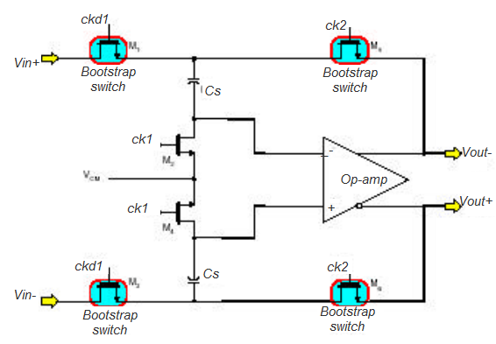
Hình 15. Mạch S/H vi sai đầy đủ
Trong mạch này, ck1 và ck2 là hai xung clock không chồng chéo nhau, và ckd1 thì trễ một chút so với ck1. Khi ck1 ở mức cao, V_{in} được lấy mẫu qua hai tụ C_{S}. Khi ck2 ở mức cao, op-amp hoạt động trong một cấu hình khuếch đại đồng nhất (unity-gain) và đầu ra op-amp, V_{out}, sẽ bằng V_{in}. Khi đó mạch S/H này có một cấu hình vi sai, cả tiếp xuyên xung clock và tiêm điện tích, mà được cố định cho công nghệ S/H bản cực đáy, có thể bị loại bỏ.
    - Khối so sánh

Đặc tính của bộ so sánh
Một bộ so sánh là một mạch mà so sánh một tín hiệu tương tự với một tín hiệu tương tự khác và đầu ra là tín hiệu nhị phân dựa vào việc so sánh. Tốc độ là yêu cầu chính cho bộ so sánh, cụ thể một sự chuyển tiếp nhanh giữa các giai đoạn là quan trọng.
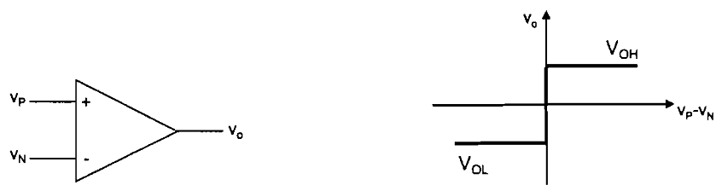
Hình 16. (a) Ký hiệu bộ so sánh (b) Chức năng chuyển đổi [5]
Tín hiệu đầu ra V_{O} dựa vào việc so sánh 2 tín hiệu đầu vào (V_{P} và V_{N}) và 2 giá trị có thể của tín hiệu đầu ra là V_{OH} (high) và V_{OH} (low) như hình 16 (b).
Một đặc tính tĩnh của bộ so sánh lý tưởng là độ lợi (gain) được xác định bằng phương trình:
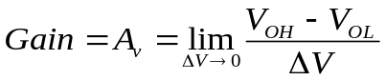 (7)
Trong trường hợp lý tưởng ΔV ≅ 0 – với ΔV là sự khác biệt đầu vào
Độ lợi ở trên trong thực tế là không đạt được và 1 chức năng chuyển đổi dc thực tế hơn được chỉ ra trong phương trình dưới:
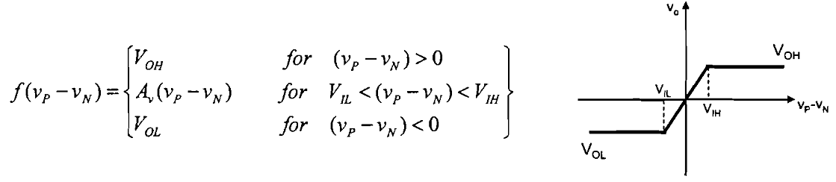
Hình 17. Chức năng chuyển đổi cho độ khuếch đại [5]
Trong đó: V_{IH} và V_{IL} đại diện cho sự khác biệt điện thế đầu vào, cần để mang đầu ra tới vùng bão hòa, V_{o} = V_{OH} và V_{o} = V_{OL} tương ứng.
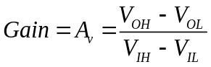 (8)
Sự khác biệt đầu vào được gọi là độ phân giải của bộ so sánh. Độ phân giải là do sự phụ thuộc cao vào độ lợi của bộ so sánh. Đối với thiết kế bộ so sánh, độ phân giải này nên được lấy cụ thể. Một điều phi lý tưởng khác là điện thế đầu vào Offset của bộ so sánh, V_{OS}. Trong hình 4.19 dưới hiệu ứng offset được giải thích và chức năng chuyển đổi được chỉ ra.
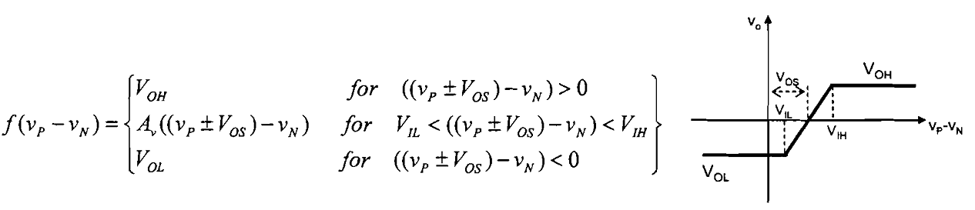
Hình 18. Đường cong chuyển đổi bao gồm điện thế đầu vào Offset [5]
Sự thay đổi đầu ra xảy ra khi sự khác biệt đầu vào đi qua 0 và trong trường hợp không có điện thế đầu vào offset (V_{OS} = 0), đường cong chuyển đổi bộ so sánh sẽ đối xứng qua điện thế tham chiếu. Nếu có hiệu ứng điện thế đầu vào offset, đầu ra sẽ không thây đổi cho đến khi khác biệt đầu vào đạt tới giá trị V_{OS}. Dự đoán chính xác điện thế đầu vào offset thường rất khó để đạt được bởi vì nó phụ thuộc nhiều vào thiết kế mạch và bố trí mạch(layout). Sự khác biệt được tạo ra giữa hai dạng của điện thế offset:
- Offset có hệ thống, nguyên nhân bởi kích thước không đúng và hoặc điều kiện phân cực.
- Offset ngẫu nhiên, do lỗi ngẫu nhiên được tạo ra trong quá trình chế tạo. Các lỗi này thường là kết quả của việc ghép đôi không đối xứng của thiết bị đối xứng lý tưởng.
Một đặc tính quan trọng khác của bộ so sánh là trở kháng đầu vào. Nhiều giai đoạn được xây dựng để xây dựng mạch so sánh hoàn chỉnh. Mỗi giai đoạn sẽ cung cấp hiệu ứng tải tới giai đoạn trước đó. Đối với lý do này một sự xấp xỉ của trở kháng đầu vào là cần thiết. Trong trường hợp của thiết bị MOS, trở kháng đầu vào sẽ là điện dung chính. Trở kháng đầu vào sẽ áp đặt giới hạn tốc độ.
Giai đoạn đầu vào là một mạch vi phân và do đó dải kiểu chung đầu vào (input common-mode range (ICMR)) phải được quan sát. Đây là dải tín hiệu đầu vào mà tất cả các tranzitor của bộ so sánh phải duy trì trong vùng bão hòa. Một bộ so sánh thường được thực hiện trong hệ thống trộn tín hiệu và có thể được kết nối tới dòng bộ cấp nguồn nhiễu (noisy power-supply lines). Hiệu suất của bộ so sánh khi có sự hiện diện của bộ cấp nguồn nhiễu là quan trọng và cấu trúc liên kết (topology) vi phân đầy đủ sẽ được cung cấp việc loại bỏ tốt nhất đối với hiệu ứng không mong muốn. Tỉ lệ loại bỏ bộ cấp nguồn (PSRR) được xác định như độ lợi từ đầu vào tới đầu ra, được chia ra bởi độ lợi từ nguồn tới đầu ra.
Sự tiêu tán công suất DC sẽ bị ảnh hưởng lớn bởi sự phân cực của mạch. Bằng việc tính toán và mô phỏng, có thể xác định dòng bộ cấp nguồn và công suất tiêu tán (P_{tiêu tán} = I_{nguồn}. V_{nguồn}).
Đặc tính động của bộ so sánh cũng phải được xem xet, bởi vì nó bao gồm cả cách xử lý tín hiệu lớn và tín hiệu nhỏ. Đặc tính động tín hiệu nhỏ của bộ so sánh được đặc trưng bởi mô hình tần số. Trong mô hình tần số, độ lợi phức tạp điện thế vi phân (differential voltage complex gain) A_{v} được xác định. A_{V}(0) là độ lợi dc của bộ so sánh và ω_{c} đặc trưng cho góc (-3dB). Cách xử lý này được trình bày ở phương trình dưới.
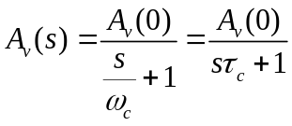 (9)
Điện thế đầu vào tối thiểu (độ phân giải) thì bằng với sự khác biệt đầu ra (V_{OH} – V_{OL}) được chia bởi độ lợi dc của bộ so sánh. Nếu bước điện thế đầu vào (tối thiểu) được áp dụng cho đầu vào, đầu ra có thể được mô phỏng bởi đáp ứng thời gian hàm mũ first-order, được chỉ ra ở phương trình dưới:
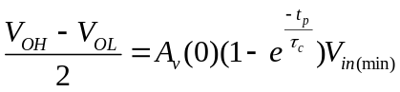 (10)
Giải quyết thời gian trễ truyền (t_{p}), bởi việc sử dụng 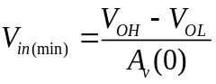, sẽ dẫn tới phương trình sau:
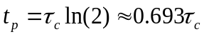 (11)
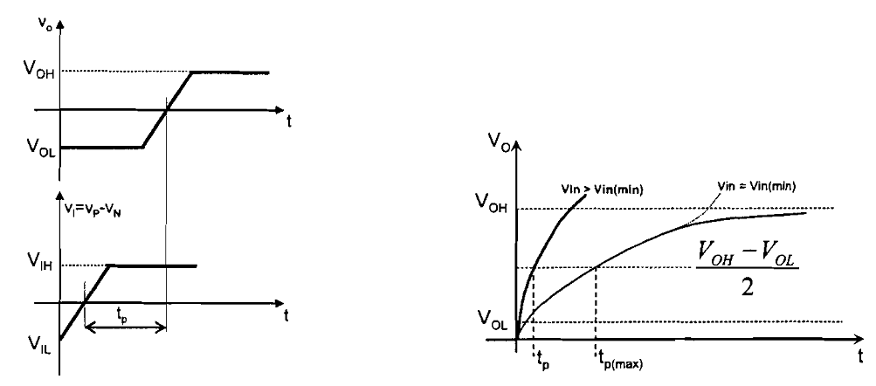
Hình 19. (a) Trễ truyền. (b) Biên độ đầu vào và trễ thời gian truyền [5]
Trong hình 19 (b) đáp ứng của bộ so sánh cho hai biên độ đầu vào khác nhau được chỉ ra. Nếu biên độ đầu vào lên cao hơn, thời gian đáp ứng của bộ so sánh sẽ tăng, kết quả là thời gian truyền ngắn hơn.
Ảnh hưởng biên độ đầu vào này lên thời gian trễ truyền là được đưa ra trong phương trình: 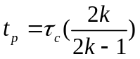 trong đó 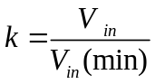 là tỉ lệ giữa điện thế đầu vào được đưa vào với điện thế đầu vào nhỏ nhất.
Thông thường bộ so sánh sẽ được thiết kế sao cho đạt được trễ thời gian truyền nhỏ nhất có thể. Hiệu suất nhiễu của bộ so sánh sẽ bị ảnh hưởng bởi cả nhiễu nhiệt và nhiễu 1/f. Tại tần số thấp nhiễu 1/f là quan trọng, trong khi đó tại tần số cao hơn nhiễu nhiệt là quan trọng.
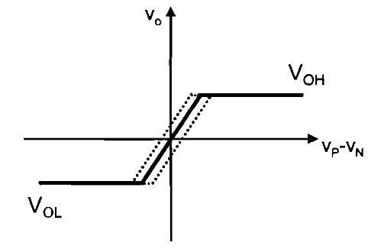
Hình 20. Ảnh hưởng của nhiễu [5]
Tốc độ quét (Slew-rate (SR = )) được xác định như một tỉ lệ giữa giới hạn tốc độ điện thế đầu ra và thời gian cần. SR thường bị ảnh hưởng bởi dòng có sẵn (I) và điện dung tải (C_{L}) (SR = I/C_{L}). Thời gian truyền thường được xác định bởi yêu cầu SR, đặc biệt khi tần số hoạt động là cao và hoạt động mạch công suất thấp được yêu cầu. Trong trường hợp này thách thức là để thời gian truyền tối thiểu bằng cách làm tối đa sự lõm (sinking) hoặc khả năng nguồn của bộ so sánh. Thời gian truyền được xác định bởi tốc độ quét có thể được tính toán theo công thức dưới:
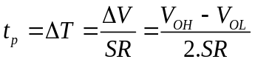 (12)

Mạch so sánh sử dụng bộ tiền khuếch đại

Mạch tiền khuếch đại
Mạch này là một bộ khuếch đại vi sai với tải tích cực. Kích thước của NMOS_0 và NMOS_1 được thiết lập bằng cách xem xét độ dẫn truyền của bộ khuếch đại vi sai và trở kháng đầu vào. Độ dẫn truyền thiết lập độ khuếch đại của giai đoạn, trong khi điện dung đầu vào của bộ so sánh được xác định bởi kích thước của NMOS_0 và NMOS_1. Chúng ta sẽ tập trung vào tốc độ trong thiết kế này, do đó chúng ta sẽ thiết lập độ dài kênh (L) của MOS là 100nm.
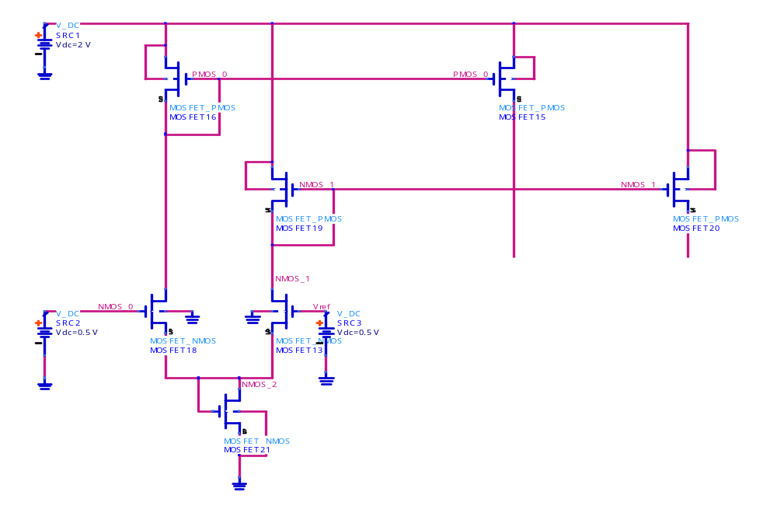
Hình 21. Giai đoạn tiền khuếch đại của bộ so sánh
Để tăng thêm độ khuếch đại của giai đoạn đầu tiên này, chúng ta có thể thiết lập độ rộng của PMOS_3 và PMOS_4 liên quan tới độ rộng của PMOS_0 và PMOS_1.

Mạch quyết định
Mạch quyết định này là trái tim của bộ so sánh và phải có khả năng phân biệt mức điện thế cỡ mV. Chúng ta cũng có thể thiết kế mạch với hiện tượng trễ (hysteresis) để loại bỏ nhiễu trên tín hiệu.
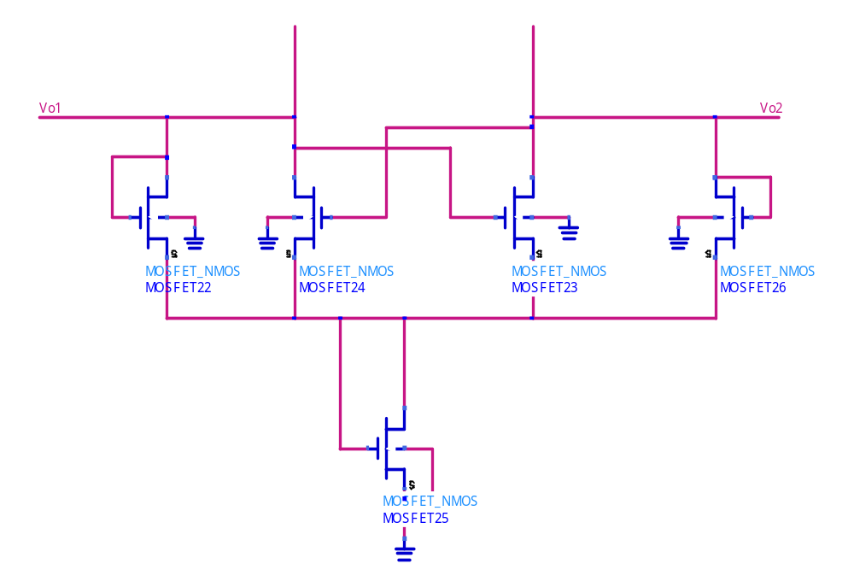
Hình 22. Mạch quyết định

Bộ đệm đầu ra
Thành phần cuối cùng trong bộ so sánh này là bộ đệm đầu ra hoặc tầng khuếch đại sau (post-amplifier). Mục đích của bộ đệm đầu ra này là để chuyển đổi đầu ra của mạch quyết định thành tín hiệu logic (ví dụ 0 hoặc 5 V). Bộ đệm đầu ra nên chấp nhận tín hiệu đầu vào vi sai và không có hạn chế tốc độ quét (slew-rate). Mạch sử dụng như một bộ đệm đầu ra trong thiết kế bộ so sánh cơ bản này được chỉ trong hình 15, đây là một mạch khuếch đại vi sai tự phân cực. Chúng ta có thể thấy một vấn đề trong kết nối trực tiếp mạch quyết định với bộ đệm đầu ra.

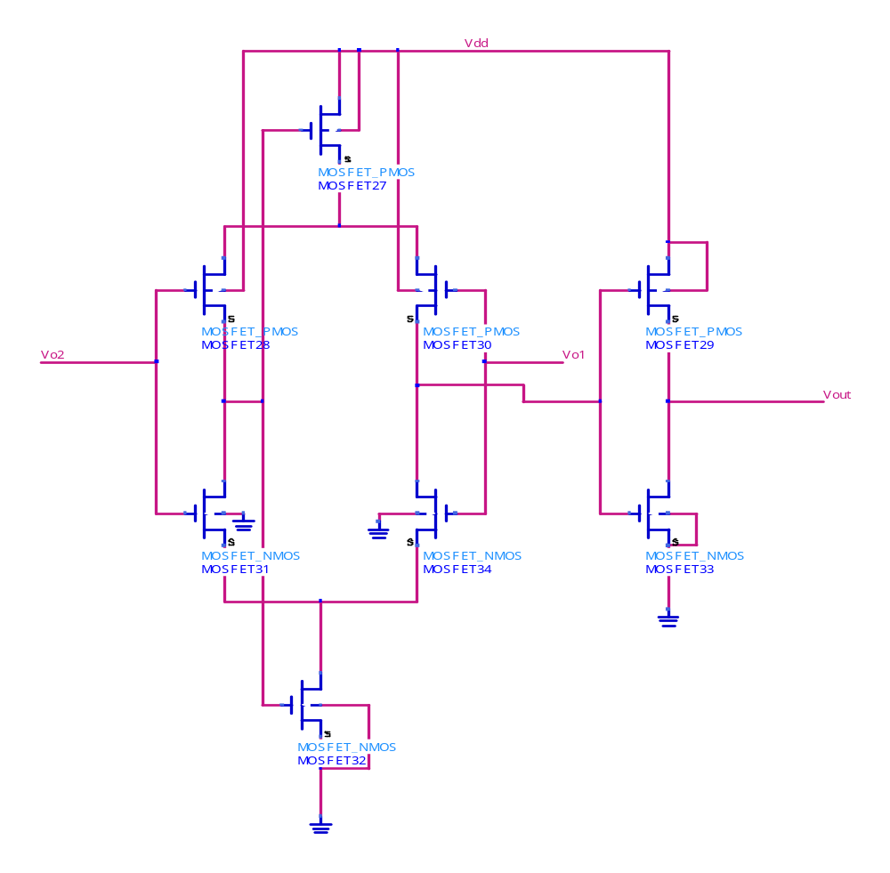
Hình 23. Mạch bộ đệm đầu ra
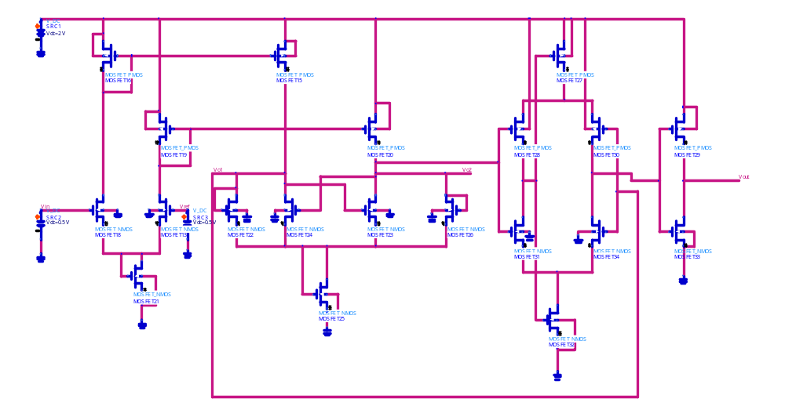
Hình 24. Mạch so sánh sử dụng bộ tiền khuếch đại
Bộ so sánh hoàn chỉnh được chỉ ra trong hình trên. Ở đây điện thế tham chiếu V_{ref} =0.5V.

Khối chuyển đổi số - tương tự DAC
Chuyển đổi số sang tương tự là tiến trình lấy một giá trị được biểu diễn dưới dạng mã số (digital code) và chuyển đổi nó thành mức điện thế hoặc dòng điện tỉ lệ với giá trị số. Hình dưới minh họa sơ đồ khối của một bộ chuyển đổi DAC.
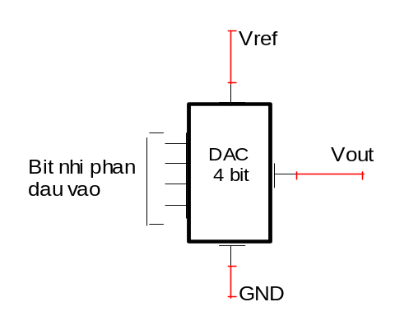
Hình 25. Sơ đồ khối của 1 DAC

DAC dùng điện trở có trọng số nhị phân và bộ khuếch đại cộng.
Hình dưới là sơ đồ mạch của một mạch DAC 4 bit dùng điện trở và bộ khuếch đại đảo. Bốn đầu vào A, B, C, D có giá trị giả định lần lượt là 0V và 5V.

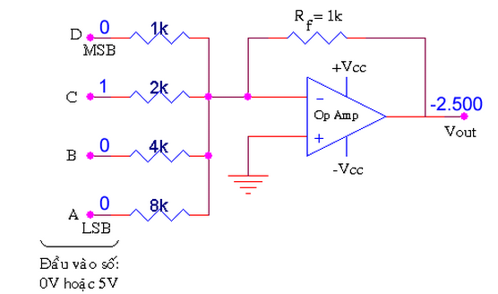
Hình 26. DAC dùng điện trở có trọng số nhị phân và bộ khuếch đại cộng
Bộ khuếch đại thuật toán (Operational Amplifier – Op Amp) được dùng làm bộ cộng đảo cho tổng trọng số của bốn mức điện thế vào. Ta thấy các điện trở đầu vào giảm dần 1/2 lần điện trở trước nó. Nghĩa là đầu vào D (MSB) có R_{IN} = 1k, vì vậy bộ khuếch đại cộng chuyển ngay mức điện thế tại D đi mà không làm suy giảm (vì R_{f} = 1k). Đầu vào C có R = 2k, suy giảm đi 1/2, tương tự đầu vào B suy giảm 1/4 và đầu vào A giảm 1/8. Do đó đầu ra bộ khuếch đại được tính bởi biểu thức:
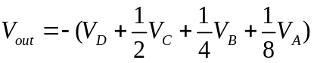 (13)
dấu âm (-) biểu thị bộ khuếch đại cộng ở đây là khuếch đại cộng đảo. Dấu âm này chúng ta không cần quan tâm.
Như vậy ngõ ra của bộ khuếch đại cộng là mức điện thế tương tự, biểu thị tổng trọng số của các đầu vào. Dựa vào biểu thức trên ta tính được các mức điện áp ra tương ứng với các tổ hợp của các ngõ vào (bảng 2).
Bảng 2 Đầu ra ứng với điều kiện các đầu vào thích hợp ở 0V hoặc 5V
Mã đầu vào |  |  |  | Ngõ ra
D | C | B | A | V_{out}(Volt)
0 | 0 | 0 | 0 | 0
0 | 0 | 0 | 1 | -0.625
0 | 0 | 1 | 0 | -1.250
0 | 0 | 1 | 1 | -1.875
0 | 1 | 0 | 0 | -2.500
0 | 1 | 0 | 1 | -3.125
0 | 1 | 1 | 0 | -3.750
0 | 1 | 1 | 1 | -4.375
1 | 0 | 0 | 0 | -5.000
1 | 0 | 0 | 1 | -5.625
1 | 0 | 1 | 0 | -6.250
1 | 0 | 1 | 1 | -6.875
1 | 0 | 1 | 1 | -7.500
1 | 1 | 0 | 0 | -8.125
1 | 1 | 1 | 0 | -8.750
1 | 1 | 1 | 1 | -9.375

Độ phân giải của mạch DAC hình 18 bằng với trọng số của LSB, nghĩa là bằng x 5V = 0.625V. Nhìn vào bảng 1 ta thấy đầu ra tương tự tăng 0.625V khi số nhị phân ở đầu vào tăng lên một bậc.

DAC R/2R ladder
Mạch DAC ta vừa khảo sát sử dụng điện trở có trọng số nhị phân tạo trọng số thích hợp cho từng bit vào. Tuy nhiên có nhiều hạn chế trong thực tế. Hạn chế lớn nhất đó là khoảng cách chênh lệch đáng kể ở giá trị điện trở giữa LSB và MSB, nhất là trong các DAC có độ phân giải cao (nhiều bit). Ví dụ nếu điện trở MSB = 1k trong DAC 12 bit, thì điện trở LSB sẽ có giá trị trên 2M. Điều này rất khó cho việc chế tạo các IC có độ biến thiên rộng về điện trở để có thể duy trì tỷ lệ chính xác.
Để khắc phục được nhược điểm này, người ta đã tìm ra một mạch DAC đáp ứng được yêu cầu đó là mạch DAC mạng R/2R ladder. Các điện trở trong mạch này chỉ biến thiên trong khoảng từ 2 đến 1. Hình 27 là một mạch DAC R/2R ladder cơ bản.
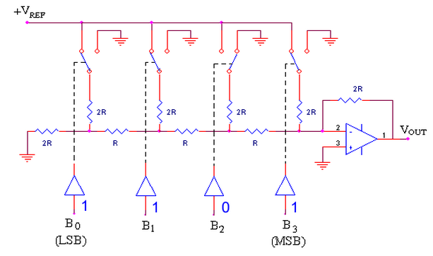
Hình 27. DAC R/2R ladder cơ bản
Từ hình 27 ta thấy được cách sắp xếp các điện trở chỉ có hai giá trị được sử dụng là R và 2R. Dòng I_{OUT} phụ thuộc vào vị trí của 4 chuyển mạch, đầu vào nhị phân B₀B₁B₂B₃ chi phối trạng thái của các chuyển mạch này. Dòng ra I_{OUT} được phép chạy qua bộ biến đổi dòng thành điện (Op-Amp) để biến dòng thành điện thế ra V_{OUT}. Điện thế ngõ ra V_{OUT} được tính theo công thức:
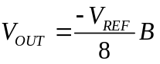 (14)
Với B là giá trị đầu vào nhị phân, biến thiên từ 0000 (0) đến 1111(15).

DAC với đầu ra dòng
Trong các thiết bị kỹ thuật số đôi lúc cũng đòi hỏi quá trình điều khiển bằng dòng điện. Do đó người ta đã tạo ra các DAC với ngõ ra dòng để đáp ứng yêu cầu đó. Hình 4.30 là một DAC với ngõ ra dòng tương tự tỷ lệ với đầu vào nhị phân. Mạch DAC này 4 bit, có 4 đường dẫn dòng song song mỗi đường có một chuyển mạch điều khiển. Trạng thái của mỗi chuyển mạch bị chi phối bởi mức logic đầu vào nhị phân.
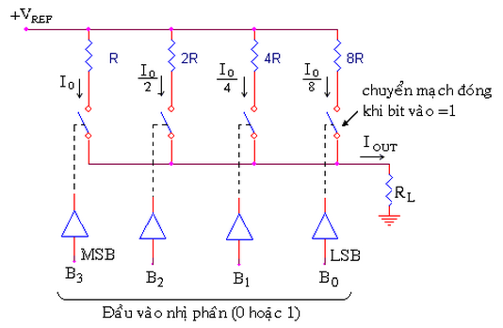
Hình 28. DAC có đầu ra dòng cơ bản
Dòng chảy qua mỗi đường là do mức điện thế quy chiếu V_{REF} và giá trị điện trở trong đường dẫn quyết định. Giá trị điện trở có trọng số theo cơ số 2, nên cường độ dòng điện cũng có trọng số theo hệ số 2 và tổng cường độ dòng điện ra I_{OUT} sẽ là tổng các dòng của các nhánh.
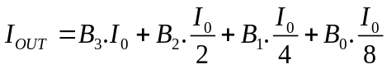 (15)
với: 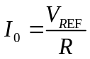
DAC với đầu dòng ra có thể chuyển thành DAC có đầu ra điện thế bằng cách dùng bộ khuếch đại thuật toán (Op-Amp) như hình 29.
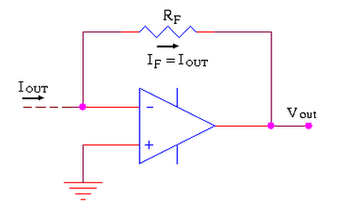
Hình 29. Nối với bộ đổi dòng thành điện thế
Ở hình 29, I_{OUT} ra từ DAC phải nối đến đầu vào “ – ” của bộ khuếch đại thuật toán. Hồi tiếp âm của bộ khuếch đại thuật toán buộc dòng I_{OUT} phải chạy qua R_{F} và tạo điện áp ngõ ra V_{out} và được tính theo công thức:
V_{out} = - I_{out} . R_{F} (15)
Do đó V_{OUT} sẽ là mức điện thế tương tự, tỷ lệ với đầu vào nhị phân của DAC.

DAC điện trở hình T
Hình 30 là sơ đồ DAC điện trở hình T 4 bit. Trong sơ đồ có hai loại điện trở là R và 2R được mắc thành bốn cực hình T nối dây chuyền. Các S₃, S₂, S₁, S₀ là các chuyển mạch điện tử. Mạch DAC này dùng bộ khuếch đại thuật toán (Op-Amp) khuếch đại đảo. V_{REF} là điện áp chuẩn làm tham khảo. B₃, B₂, B₁, B₀ là mã nhị phân 4 bit. Vo là điện áp tương tự ngõ ra. Ta thấy các chuyển mạch chịu sự điểu khiển của số nhị phân tương ứng với các công tắc: khi B_{i} = 1 thì công tắc S_{i} đóng vào V_{REF}, kho B_{i} = 0 thì S_{i} nối đất.
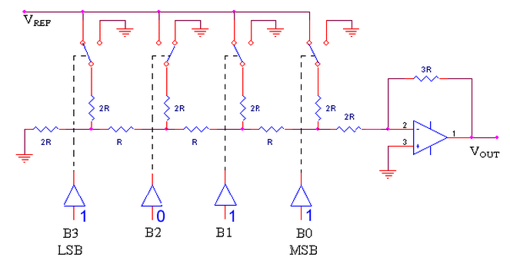
Hình 30. DAC điện trở hình T
Nguyên lý làm việc của DAC này cũng đơn giản. Người đọc có thể giải thích được hoạt động của mạch dựa trên hình vẽ và những kiến thức đã học. Chúng ta chỉ cần cho lần lượt các bit B_{i} bằng logic 1 và 0 ta sẽ tính được V_{OUT} sau đó dùng nguyên xếp chồng ta sẽ tính được điện áp ra:
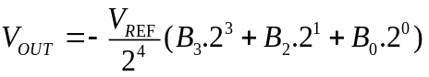 (16)
Biểu thức trên chứng tỏ rằng biên độ điện áp tương tự đầu ra tỉ lệ thuận với giá trị tín hiệu số đầu vào. Chúng ta có thể thấy rằng đối với DAC điện trở hình T N bit thì điện áp tương tự đầu ra V_{OUT} sẽ là:
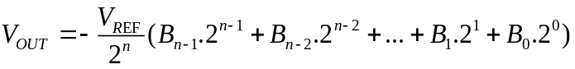 (17)
- Sai Số Chuyển Đổi
Đối với mạch DAC điện trở hình T thì sai số chuyển đổi do các nguyên nhân sau:
- Sai lệch điện áp chuẩn tham chiếu V_{REF} .
Từ công thức duới ta có thể tính sai số chuyển đổi DA do riêng sai số lệch điện áp chuẩn tham chiếu V_{REF} gây ra như sau:
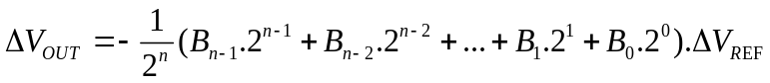 (28)
Biểu thức trên cho thấy sai số của điện áp tương tự DV_{OUT} tỉ lệ với sai lệch DV_{REF} và tỉ lệ thuận với giá trị tín hiệu số đầu vào.
- Sự trôi điểm 0 của khuếch đại thuật toán.
Sự trôi điểm 0 của bộ khuếch đại thuật toán ảnh hưởng như nhau đối với mọi giá trị tín hiệu số được biến đổi. Sai số DV_{OUT} do trôi điểm 0 không phụ thuộc giá trị tín hiệu số.
- Điện áp rơi trên điện trở tiếp xúc của tiếp điểm chuyển mạch.
Các chuyển mạch không phải là lý tưởng, thực tế điện áp rơi khi nối thông của mạch điện chuyển mạch không thể tuyệt đối bằng 0. Vậy điện áp rơi này đóng vai trò tín hiệu sai số đưa đến đầu vào mạng điện trở hình T.
- Sai số của điện trở .
Sai số điện trở cũng gây ra sai số phi tuyến. Sai số của các điện trở không như nhau, tác động gây sai số chuyển đổi DA của những điện trở khác nhau về vị trí là khác nhau.
- Tốc độ chuyển đổi:
DAC điện trở hình T công tác song song (các bit tín hiệu số đầu vào được đưa vào song song) nên có tốc độ chuyển đổi cao. Thời gian cần thiết cho một lần chuyển đổi gồm hai gai đoạn: thời gian trể truyền đạt của bit tín hiệu vào xa nhất đến bộ khuếch đại thuật toán và thời gian cần thiết để bộ khuếch đại thuật toán ổn định tín hiệu ra.

Khối điều khiển SAR.
- Mạch DFFRB.
Là mạch Trigơ D, được sử dụng trong các thanh ghi, thanh ghi dịch…có tác dụng lưu trữ (chốt) dữ liệu. Các tín hiệu đầu vào D, CK và RB. Các tín hiệu đầu ra là Q, và QB. D là dữ liệu đầu vào sẽ được chốt khi có chu kỳ xung đồng hồ CK, RB là tín hiệu hiệu reset cho DFFRB khi RB = 0.
Bảng 3 Bảng chân lý của mạch DFFRB
CK | RB | D | Q(t+1) | QB(t+1)
X | 0 | X | 0 | 1
1 | 1 | X | Q(t) | QB(t+1)
0 | 1 | X | Q(t) | QB(t+1)
 | 1 | 0 | 0 | 1
 | 1 | 1 | 1 | 0

Từ bảng chân lý trên: Khi RB = 0 thì DFFRB bị reset và đầu ra Q = 0. Khi xung đồng hồ CK đang ở mức 0 hoặc 1 thì Trigơ D sẽ giữ nguyên trạng thái ban đầu. Còn khi sườn lên của xung CK nếu D = 1 thì đầu ra Q= 1 sẽ được thiết lập.
- Mạch logic điều khiển
Là khối logic số điều khiển trình tự các quá trình chuyển đổi tương tự sang số và nhận dữ liệu khi có các tín hiệu điều khiển từ ngoài đưa vào cũng như nhận tín hiệu điều khiển từ vi xử lý. Khối Logic control cũng có nhiệm vụ tạo giao tiếp giữa chip và vi xử lý và ngược lại. Tức là vi điều khiển có thể điều khiển được chíp ADC và vi xử lý cũng có thể nhận lại tín hiệu báo từ chíp khi đã kết thúc 1 quá trình chuyển đổi tương tự sang số để vi xử lý có thể đưa ra các lệnh tiếp theo 1 cách hợp lý. Bộ chuyển đổi sẽ nhận các tín hiệu vào điều khiển từ vi xử lý và ngược lại.
- Mạch SHIFTREG.
Mạch SHIFREG là thanh ghi dịch 4 bit. Mạch này sử dụng 4 DFFRB với xung đồng hồ CLK, đầu vào dữ liệu thanh ghi dịch D và RB là tín hiệu reset thanh ghi.

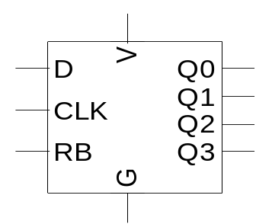
Hình 31. Thanh ghi dịch

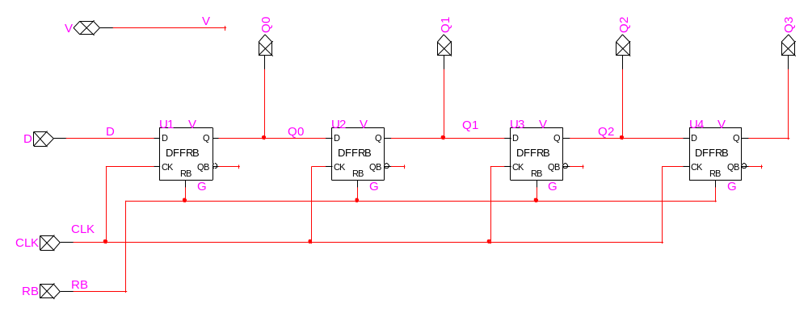
Hình 32. Sơ đồ mạch điện của mạch SHIFTREG
Bảng 4: Nguyên lý dịch bit của SHIFTREG
 | Đầu ra bộ DAC |  |  |  | C
0 | 0 | 0 | 0 | 0 | X
1 | 1 | 0 | 0 | 0 | Q3
2 | Q3 | 1 | 0 | 0 | Q2
3 | Q3 | Q2 | 1 | 0 | Q1
4 | Q3 | Q2 | Q1 | 1 | Q0

- Mạch REG4BIT.
Đây là thanh ghi 4 bit cũng dùng 4 DFFRB để lưu trữ hay là chốt dữ liệu đầu ra được tạo ra trong thời gian chuyển đổi, đồng thời đưa dữ liệu này quay lại để điều khiển mạch chuyển đổi số - tương tự (DAC) để đưa ra giá trị điện áp tương tự đầu ra phù hợp cho việc so sánh với V_{in} ở các chu kỳ sau theo quá trình thanh ghi dịch bít.
Sơ đồ mạch điện của mạch REG4BIT như hình dưới đây:

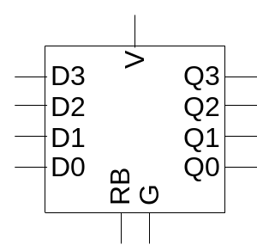
Hình 33. Thanh ghi 4 bits

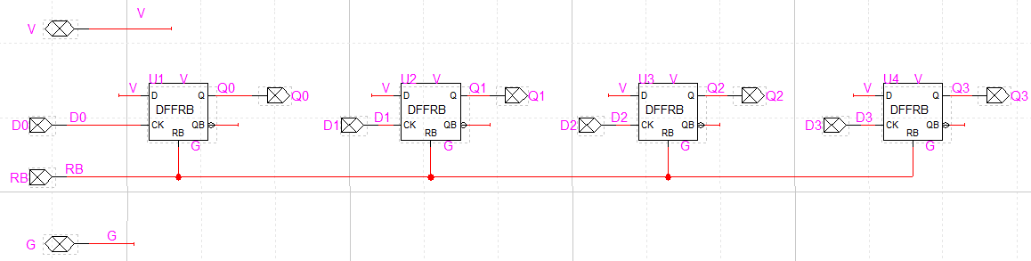
Hình 34. Sơ đồ mạch điện của mạch REG4BIT

Sơ đồ mạch điện của mạch Logic điều khiển như hình 35:

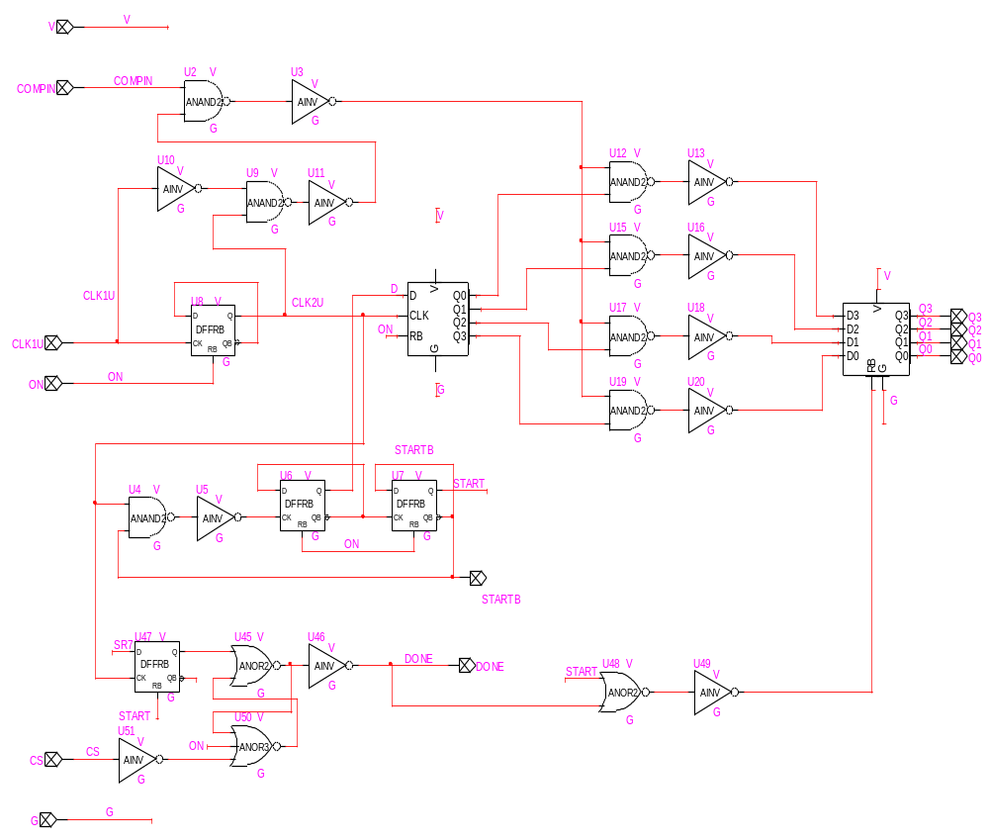
Hình 35. Sơ đồ mạch điện của mạch Logic điều khiển

KẾT LUẬN

Chuyên đề tập trung nghiên cứu thiết kế bộ ADC: Độ phân giải tối cho bộ thu GPS và Galileo là 4 bit. Dựa vào định lý Nyquist, tần số lấy mẫu ít nhất phải bằng 2 lần tần số cao nhất trong dải thông. Phân tích cấu trúc tín hiệu GPS và Galileo, dải thông tối đa yêu cầu cho GPS L5 và Galileo E5a với dải thông hai bên (double side) là 20,46 MHz hoặc dải thông đơn biên (single side) là 10,23 MHz. Chúng ta đã xem xét dải thông đơn biên (single side). Dải này yêu cầu tần số lấy mẫu lớn hơn 20,46 MHz. Xem xét yêu cầu về độ phân giải thấp, tần số lấy mẫu trung bình, công suất thấp, đưa ra lựa chọn Successive Approximation Register (SAR) ADC. Tuy nhiên vấn đề thiết kế mạch liên quan nhiều đến công nghệ chế tạo CMOS, và sự ghép nối giữa các transistor để tạo ra 1 mạch theo yêu cầu là khá phức tạp. Chúng ta đã thử ghép nối nhiều mạch khác nhau và tiến hành mô phỏng trong phần mềm ADS và đã có một vài kết quả bước đầu.

TÀI LIỆU THAM KHẢO

Md. Maruf Hossain, “Design of RF Front End for Multi_Band Multi-System GNSS Receivers”, pp. 9-14, 31/1/2008.

http://vinacel.hcmute.edu.vn/vimach/Contents/Chuong_5/Contents/ADC_Intro.html, truy nhập cuối cùng ngày 15/4/2012.

Nguyễn Mạnh Đô, Thiết kế bộ chuyển đổi tương tự - số 8 bít sử dụng công nghệ bán dẫn CMOS, Luận văn thạc sĩ, pp. 9-14, Hà Nội-2010.

Arash Noroozi, C.J.M. Verhoeven, G.L.E. Monna, E.K.A. Gill, “A Direct Conversion GPS/Galileo Receiver Front-end for Space Applications”, 2010.

T.Saric “High speed comparator circuit for broadband transmitter architecture”, November 2004 – master thesis assignment.

Joyce Cheuk Wai Wong, “CMOS Sample-and-Hold Circuits”, 2001.

P.E. Allen, “LECTURE 360 – CHARACTERIZATION OF ADCS AND SAMPLE AND HOLD CIRCUITS LECTURE ORGANIZATION”, pp.15-16, 2010.

SILPAKESAV VELAGALETI, “A NOVEL HIGH SPEED DYNAMIC COMPARATOR WITH LOW POWER DISSIPATION AND LOW OFFSET”, 2009.

Kai Borre, Dennis M. Akos, Nicolaj Bertelsen, Peter Rinder, Soren Holdt Jensen, “A Software-Defined GPS and Galileo Receiver: A Single-Frequency Approach”, pp.61-64, 2007.

CHAPTER 8 - CMOS COMPARATORS - P.E. Allen – 2001.

